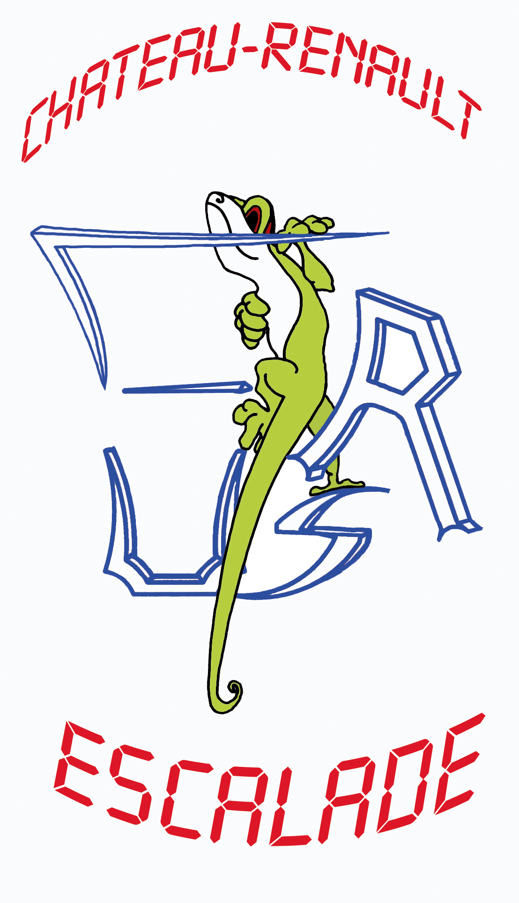 | Fiche de renouvellement pour les licences adultes  2025-2026  Club : USR Escalade  www.usrescalade.fr | 

A retourner à : usresc37110@gmail.com
Ou à remettre à un responsable du club.

Renouvellement d’inscription Numéro de licence : ______________________
NOM : _________________________ Prénom : __________________________
Date de naissance : _ _ / _ _ / _ _ _ _ Sexe : ______________________ Nationalité : _________________________________
Adresse : ___________________________________________________________________________________________________
Code postal : ________________ Ville : __________________________ Tél : ___________________
Lieu de naissance : ______________________ Nom de naissance : ___________________________
Pour recevoir votre attestation de licence 2025-2026 et vos codes de connexion à l’espace personnel myFFME, vous devez obligatoirement fournir une adresse électronique (écrire lisiblement) : ___________________________________________________
Et/ou un numéro de téléphone portable : _______________________________________

- Renouvellement de la licence
Si vous pratiquez l’alpinisme, renouvelez le certificat médical chaque saison et complétez :
Je certifie avoir fourni un certificat médical de non-contre-indication aux sports statutaires de la fédération établi le _ _ / _ _ / _ _ _ _ et avoir pris connaissance des précautions et restrictions éventuelles des pratiques.
Pour toutes les autres activités, vous avez transmis un certificat médical au cours de l’une des 2 saisons précédentes. Le questionnaire de santé que le club va vous remettre est à compléter chez vous. Si toutes vos réponses sont négatives, l’attestation ci-dessous est à compléter, si l’une des réponses est positive vous devez fournir un nouveau certificat médical et complétez ci-dessus. Si vous avez transmis un certificat médical il y a plus de deux saisons, vous devez en fournir un nouveau.

Attestation de santé :

Je soussigné(e) _______________________________ atteste avoir renseigné le questionnaire de santé QS-SPORT Cerfa N°15699*01 et avoir répondu par la négative à l’ensemble des rubriques.

Personne à prévenir en cas d’urgence : _______________________________ Téléphone : ___________________.

Recevoir gratuitement la newsletter Direct’Infos : oui non
Recevoir gratuitement la revue Grande Voix : oui non

Signature de l’adhérent :

 | Formule choisie |  | ADULTE |  |  | FAMILLE¹ |  |  |  |  | Total
A | Cotisation club |  | 50 € |  |  | 50 € |  |  |  |  | A =
 | Licence FFME |  | 54 € |  |  | 20,5 €
B | Assurance Responsabilité Civile |  | 6 € |  |  | 6 € |  |  |  |  | B = 21,00 €
 | Cotisation Comité Territorial + Ligue |  | CT : 9,00 €  Ligue : 6,00 € |  |  | CT : 9,00 €  Ligue : 6,00 €
C | Augmentation des garanties d’assurance (à cocher) |  | r Base  8 € |  | r Base +  11 € |  | r Base ++  18 € |  |  |  | C =
 |  |  | Pour ADULTE OU JEUNE OU FAMILLE
D | Options au choix (à cocher) |  | r Ski de piste  5 € |  |  | r VTT  30 € |  |  | r Trail  10 € |  | r Slackline / Highline  5 € |  | D =
E | Indemnités journalières optionnelles (à cocher) |  | r IJ 1  18 € |  | r IJ 2  30 € |  |  | r IJ 3  35 € |  |  |  | r Protection agression  1,70 € | E =
BOUTIQUE
F |  | T-Shirt |  | Sweat-Shirt |  | Débardeur |  |  |  | Veste |  |  | F =
 |  | 15 € x = € |  | 35 € x = € |  | 20 € x = € |  |  |  | 60 € x = €
TOTAL GENERAL (A+B+C+D+E+F)
¹ Licence famille = À partir de la troisième personne d’une même famille ou résidant à la même adresse.

Besoin d’une attestation pour votre CE ? Oui  Non 

Paiement acceptés par le club :
Chèques
Espèces
Virement bancaire
Chèques vacances ANCV
Coupon sport ANCV
Pass’Loisirs CAF
Pass’Sport
Coupon sport Renaudin

La fiche d’inscription doit être accompagnée :
du montant correspondant à vos choix,
d’un certificat médical ou de l’attestation santé (ci-dessous).
Une photo
L’attestation d’assurance FFME AGF

Autorisation de prise de vue :

Je soussigné(e), Madame Monsieur ______________________________________________________

autorise le club :

- à prendre toute disposition utile en cas d’accident, oui non

- à prendre des images sur lesquelles je pourrais figurer, dans le cadre des activités organisées par le club et à les utiliser pour sa communication interne et externe auprès de ses partenaires et des médias.
oui non

Je certifie avoir pris connaissance des dispositions ci-dessus.

À _________________, le _ _ / _ _ / _ _ _ _ Signature :

POUR LES PERSONNES EN SITUATION DE HANDICAP

Le club reçoit les personnes souffrant de handicap (audition, diabète, autisme …)
Pour bénéficier du meilleur encadrement possible, merci de prendre contact avec les responsables du club pour les conduites particulières à tenir.
Pour les personnes ayant un dossier MDPH, merci de bien vouloir nous transmettre une copie de l’attestation (utiles pour les justificatifs de demandes de subventions

